**Numérisation 3D précise d'objets de taille moyenne à grande dans des conditions difficiles**

• Précision certifiée selon les recommandations VDI / VDE  
• Quatre caméras 5Mpix  
• Deux plages de numérisation dans une seule unité  
• Dispositif étanche à la poussière (IP62)  
• Dédié aux industries et à tous les types de lignes de production  
• Parfait pour: contrôle qualité, rétro-ingénierie et prototypage rapide

**Aperçu**

Premier scanner 3D prêt à numériser dans presque toutes les conditions. Avec cet appareil, la numérisation 3D à l'extérieur ou dans des conditions difficiles est possible. Grâce à 2 plages de numérisation modifiables, il vous permet de numériser des objets de taille moyenne à grande. Grâce à ses 4 caméras 5Mpix, ce scanner est un appareil très polyvalent et professionnel. Heavy Duty Quadro est une solution 3D idéale pour les fournisseurs de services de numérisation et les entreprises qui conçoivent et produisent des éléments qui nécessitent un contrôle de qualité, une ingénierie inverse et un prototypage rapide.

**EXEMPLES D'APPLICATIONS**

• Mesure d'objets difficiles d'accès  
• Capture de la forme des objets en plein air  
• Mesure des éléments déformés / soudés et comparaison avec le modèle CAO  
• Contrôle de la qualité des pièces en fonte  
• Mesure des composants pressés  
• Contrôle des objets difficiles à mesurer

**PLAGE DE BALAYAGE ÉTROITE**

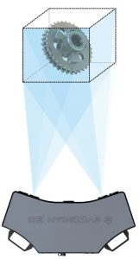

Dans la gamme étroite, les caméras sont montées plus proches les unes des autres, vous pouvez donc numériser dans l'espace de mesure de **210 x 145 x 90 mm** , pour obtenir la précision et la densité des points les plus élevées. Il est recommandé d'utiliser cette plage pour numériser des éléments de formes complexes.

**LARGE GAMME DE BALAYAGE**

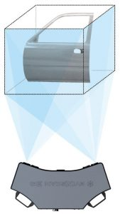

Dans la plage étroite, les caméras sont montées plus proches les unes des autres, vous pouvez donc numériser dans l'espace de mesure de **370 x 265 x 150 mm** , pour obtenir la précision et la densité des points les plus élevées. Il est recommandé d'utiliser cette plage pour numériser des éléments de formes complexes.

|  |  |  |
| --- | --- | --- |
| **Spécifications techniques** | **eviXscan 3D Heavy Duty Quadro** | |
| Type de source lumineuse | LED R / G / B | |
| Nombre et type de caméras | 4 x 5Mpix | |
| Précision de numérisation selon DE VDI / VDE2634 partie 2, 4,1 ps | à partir de 0,013 mm | |
| Temps de numérisation | 5 secondes | |
| Plage de mesure | Extérieur 370 mm x 265 mm x 150 mm | Intérieur 210 mm x 145 mm x 90 mm |
| Densité de points | 50 pt / mm 2 | 161 pt / mm 2 |
| Connexion ordinateur | USB 3.0 + HDMI | |
| Export formats | stl, pli, obj, asc, bin | |
| Exigences matérielles | Windows 7 (64 bits), 16 Go de RAM, CPU i5 | |
| Logiciel | eviXscan, evixscan 3D Suite | |
| Dimensions [mm] | | |
| Scanner | 520 x 280 x 95 | |
| Scanner sur trépied | 1000 x 1000 x 1000 | |
| Poids (kg] | | |
| Scanner | 7 | |
| Température | | |
| Température ambiante de fonctionnement | de + 10 ° C à + 30 ° C | |
| Température de stockage | de -20 ° C à + 40 ° C | |
| Électrique | | |
| Alimentation | 110 / 230V, 2,5A, 50 / 60Hz | |
| Indice de protection international | IP62 | |
| Consommation d'énergie | 50W | |

**Domaines d'utilisation:**

Contrôle qualité  
Ingénierie inverse  
Prototypage rapide

**Applications typiques:**

Industries lourdes  
Fabrication d'outils Fabrication de  
moules  
R&D Département d'  
entretien

Avantages du scanner 3D eviXscan Heavy Duty Quadro

Précision, résistance et confort

* Objectifs et caméras de haute qualité
* Précision certifiée selon VDI / VDE 2634 partie 2, 4,1 ps
* Haute stabilité mécanique grâce à l'utilisation de fibre de carbone dans la construction d'un système optique
* Source de lumière LED haute puissance avec 3 couleurs au choix
* Deux plages de balayage dans une unité
* Système de numérisation 3D complet dans un étui mobile pratique
* Haute résistance à la poussière et à l'humidité
* Faible consommation d'énergie
* Possibilité d'étalonnage par l'utilisateur final
* Temperature compensation

Logiciel

* Logiciel intuitif eviXscan en deux versions linguistiques anglais et polonais
* Exportez les résultats vers les formats les plus courants (stl, ply, obj, asc, bin)
* Logiciel d'édition de nuages ​​de points et de maillages
* Améliorations et mises à jour logicielles

Soutien

* Formation
* Soutien technique
* 24 mois de garantie

##### Base robuste

##### **Rétro-ingénierie**

Le maillage triangulaire imite la surface permettant de créer un modèle CAO de l'objet. Cela permet le développement de la documentation technique de l'élément numérisé. Le modèle CAO apparu peut être utilisé pour la production d'un substitut ou comme point de départ pour la conception de nouvelles pièces.

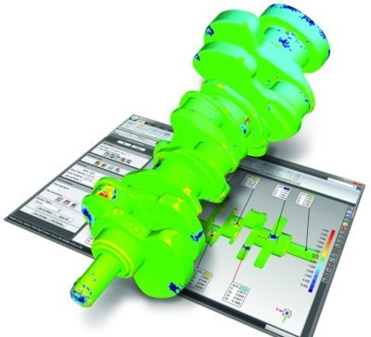

##### **Inspection**

Le produit numérisé est comparé au modèle CAO de référence par création d'une carte des écarts de couleur. Il permet une vérification précise du dessin exécutif et des mesures d'éléments difficiles à mesurer avec d'autres méthodes.

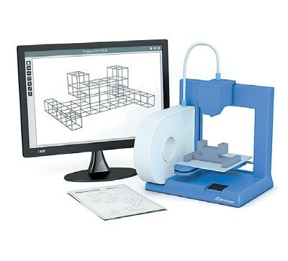

##### **Prototypage rapide**

La production de prototypes la plus rapide et la moins chère est aujourd'hui l'un des facteurs les plus importants pour prendre l'avantage sur la concurrence. Un scanner 3D précis, tel qu'eviXscan 3D Heavy Duty, est un maillon essentiel du prototypage de processus rapides.

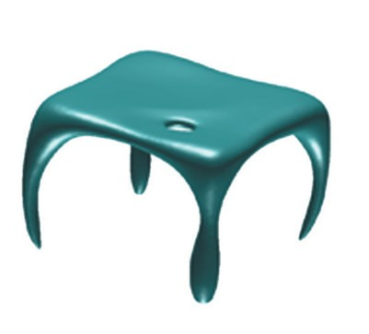

##### **Création de visualisation**

Création d'une visualisation précise d'objets aux formes complexes. Lorsque vous décidez d'investir, vous obtiendrez un équipement haut de gamme avancé et aurez accès à notre savoir-faire et à l'expérience accumulés de nos ingénieurs - les créateurs d'une solution de numérisation complète